**2019年常州市教育局局属初高中校班主任基本功竞赛顺利进行**

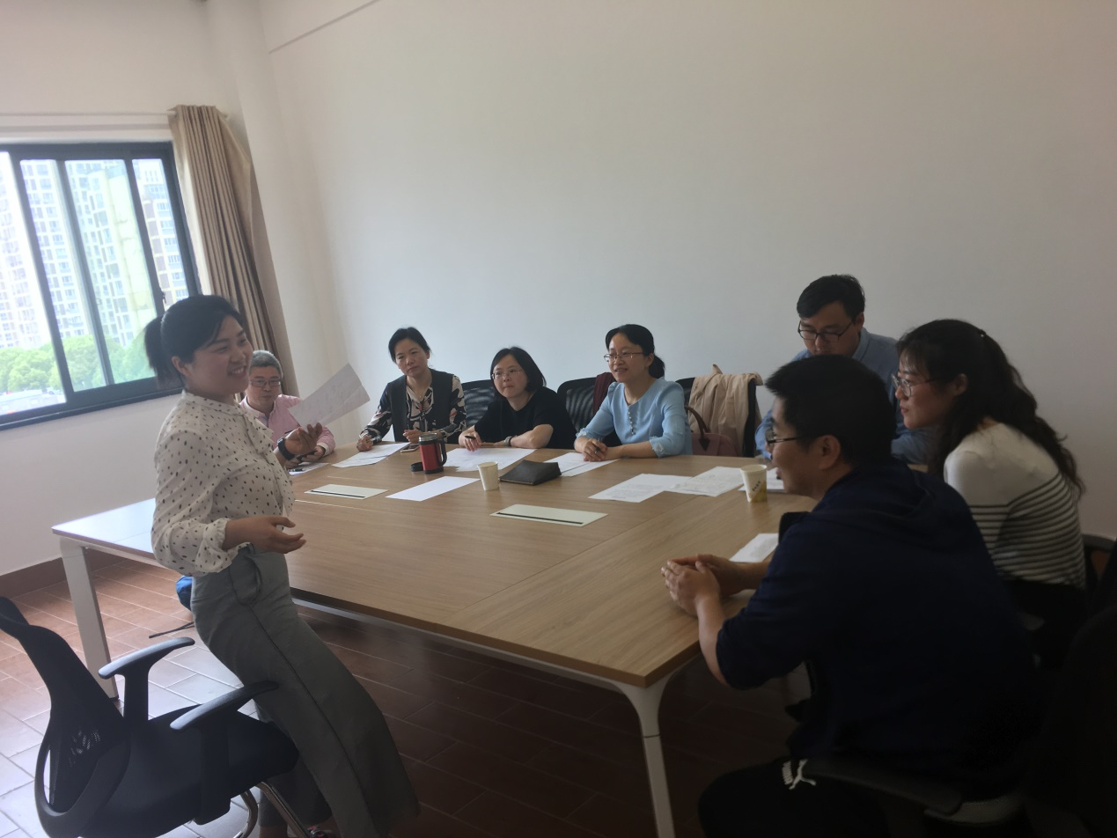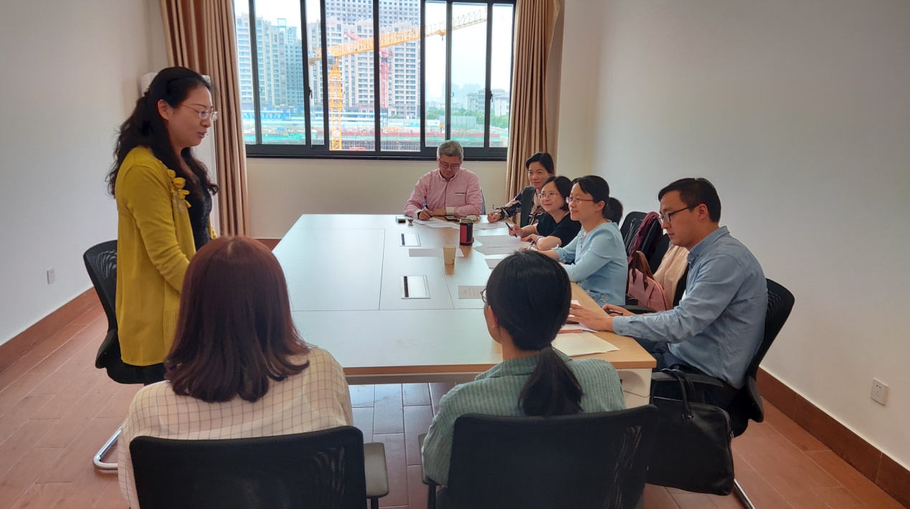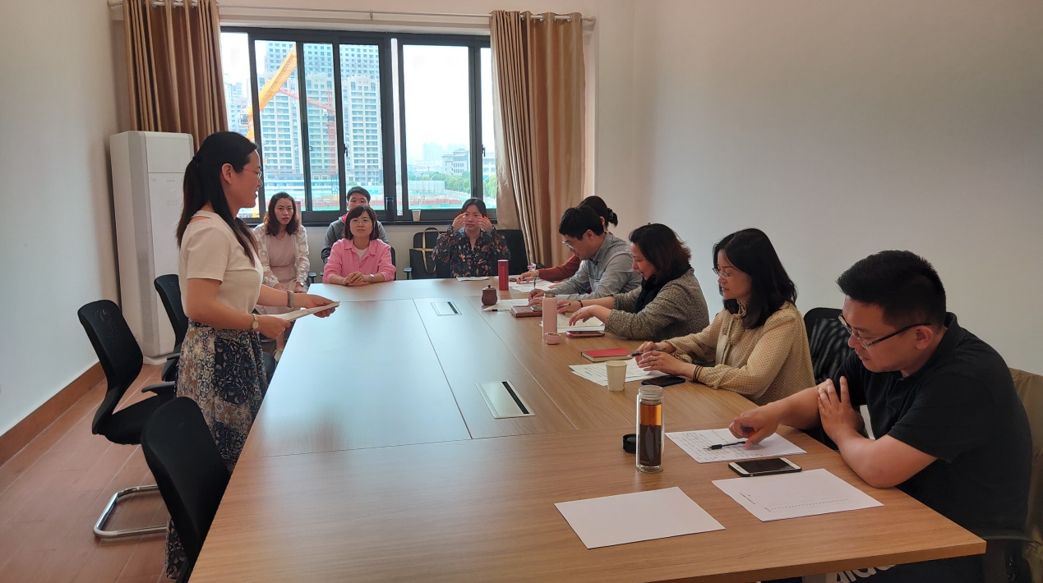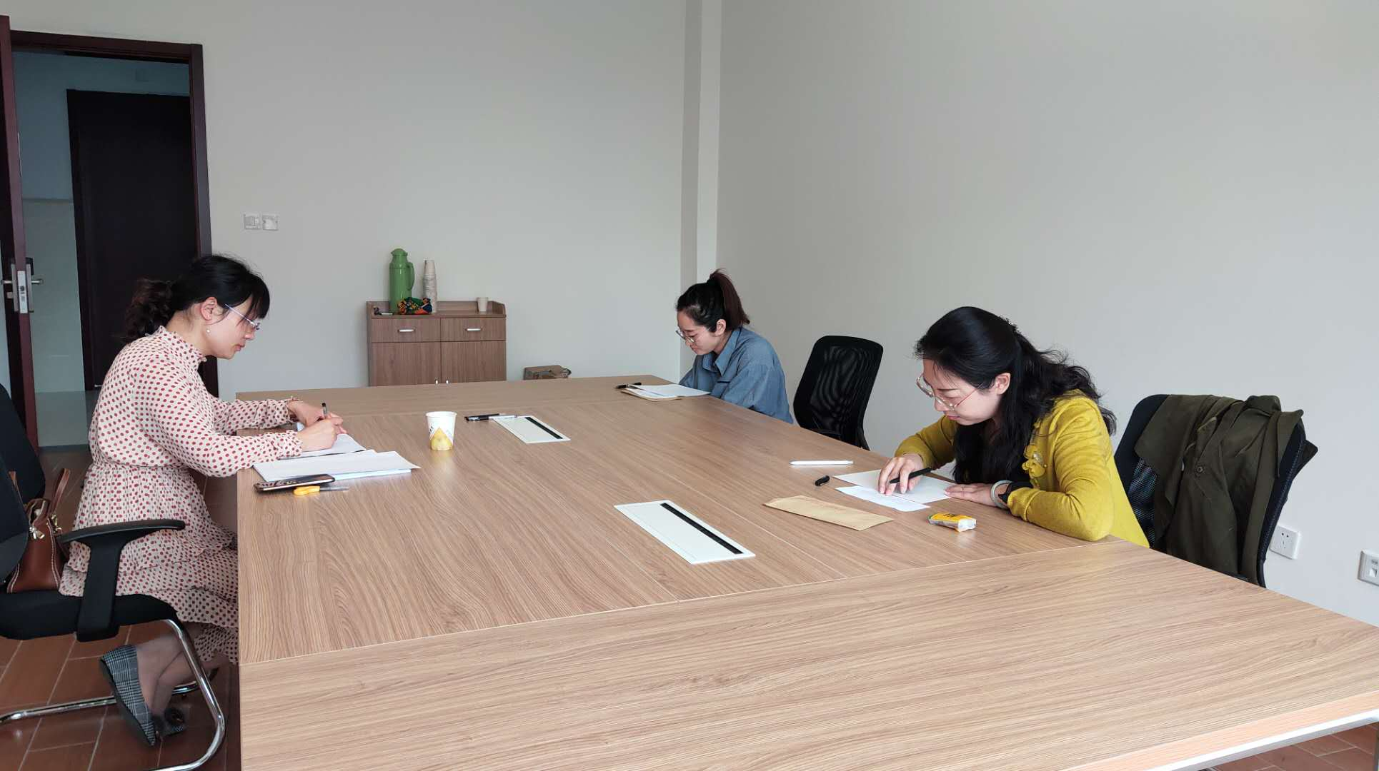

为深入贯彻教育部有关文件精神，全面落实立德树人根本任务，牢固树立立德树人的教育理念，加强常州市教育局局属初高中校班主任队伍专业化建设，形成班主任队伍梯队式发展的良好态势，为广大班主任搭建一个锻炼自己、展示风采的平台，常州市教育局局属初高中校班主任基本功竞赛在常州市教育科学研究院如期举行。

四十六位优秀班主任经过5月9日的笔试和5月13日面试环节的激烈角逐。比赛分为笔试和面试两个部分。笔试时，要求参赛选手在规定时间内完成活动方案设计和相关基础知识题。面试时，要求选手在规定时间内完成教育情境模拟。采用当场抽签的方式，参赛选手根据题目提供的假定教育情境，通过和评委互动完成“班主任角色”表演，提出解决问题的策略和方法，展现教育理念和教育智慧。

此次竞赛展现出了参赛班主任的风采，也营造了良好的教育氛围。他们既用班主任常识检测了自己，又用扎实的基本功诠释了教师风采。